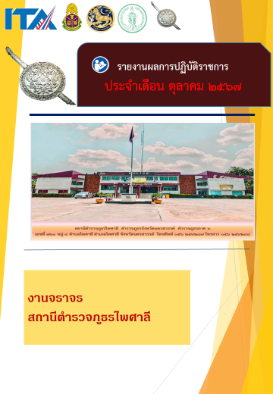
ข่าวประชาสัมพันธ์
ผลการปฏิบัติงาน งานจราจร สถานีตำรวจภูธรไพศาลี
เดือน ตุลาคม ๒๕๖๗ : ฉบับที่ 1
จราจรทำดี มีรางวัล
วันที่ ๙ ตุลาคม ๒๕๖๗ เวลาประมาณ ๐๘.๕๐ น. จ.ส.ต.วงศกร เส็งชา ผบ.หมู่ (ป.) สภ.ไพศาลี ได้รับแจ้งจากประชาชนทางโทรศัพท์มือถือว่ามีรถยนต์เก๋งแบตเตอรี่หมด ต้องการความช่วยเหลือบริเวณหน้าร้านอาหารเจ ทางลงเซเว่นแยกนิพนธ์การเกษตร เมื่อเดินทางไปตรวจสอบพบผู้ขับขี่ทราบชื่อภายหลังคือ น.ส.นภาภรณ์ เพียงเพ็ญ (ข้าราชการครู) จากการสอบถามทราบว่า ขับขี่รถยนต์เก๋ง มาซื้ออาหารเจที่บริเวณที่เกิดเหตุ ขณะกำลังจะเดินทางกลับรถยนต์เกิดขัดข้องสตาร์ทไม่ติด คาดว่าน่าจะเป็นอาการแบตเสื่อมจึงไม่สามารถเดินทางต่อไปได้ จึงได้ให้ความช่วยเหลือโดยการประสานสายตรวจจราจรช่วยนำรถยนต์พร้อมสายพ่วงแบตเตอรี่ทำการพ่วงแบตรถยนต์ฯ จนสามารถเดินทางต่อไปได้
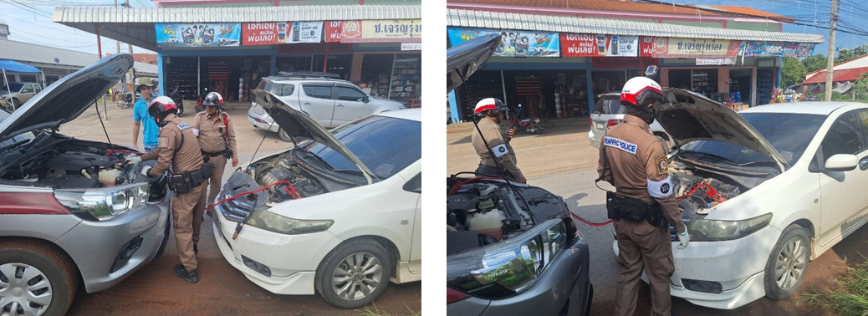

ข่าวประชาสัมพันธ์
ผลการปฏิบัติงาน งานจราจร สถานีตำรวจภูธรไพศาลี
เดือน ตุลาคม ๒๕๖๗ : ฉบับที่ ๒
จราจรทำดี มีรางวัล
วันที่ ๑๔ ตุลาคม ๒๕๖๗ เวลาประมาณ ๐๗.๕๐ น.จ.ส.ต.วงศกร เส็งชา ผบ.หมู่ (ป.) สภ.ไพศาลี ปฏิบัติหน้าที่สายตรวจรถจักรยานยนต์ ได้รับแจ้งจากประชาชนทางโทรศัพท์มือถือว่ามีรถยนต์เก๋งแบตเตอรี่หมด ต้องการความช่วยเหลือบริเวณที่จอดรถหลังศาลเจ้าในตลาด รถยนต์เกิดขัดข้องสตาร์ทไม่ติด คาดว่าน่าจะเป็นอาการแบตเสื่อมจึงไม่สามารถเดินทางต่อไปได้ จึงได้ให้ความช่วยเหลือโดยการประสาน ด.ต.สุรชัย ชาญสมัคร สายตรวจจราจรช่วยนำรถยนต์พร้อมสายพ่วงแบตเตอรี่ทำการพ่วงแบตรถยนต์ฯ จนสามารถเดินทางต่อไปได้
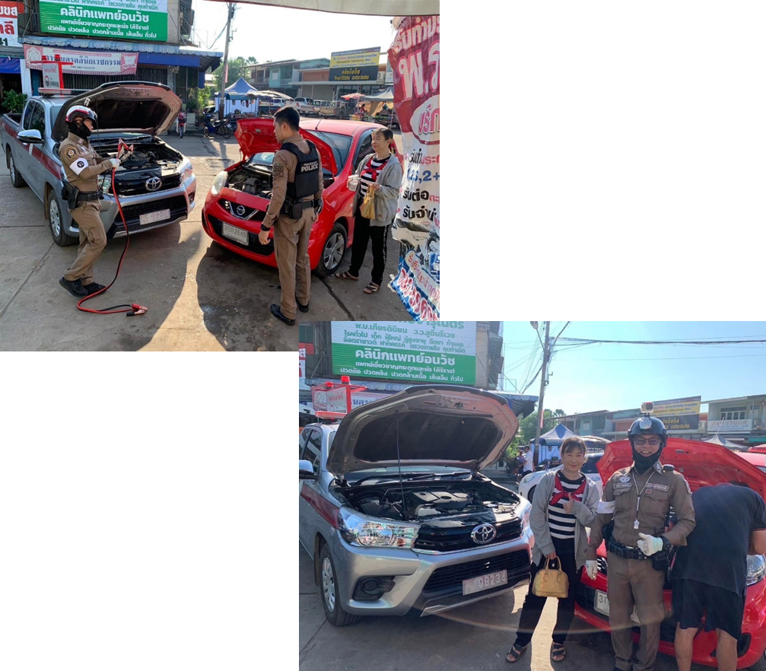

ข่าวประชาสัมพันธ์
ผลการปฏิบัติงาน งานจราจร สถานีตำรวจภูธรไพศาลี
เดือน ตุลาคม ๒๕๖๗ : ฉบับที่ ๓
อำนวยความสะดวกการจราจรโรงเรียนนพื้นที่รนับผิดชอบ
วันที่ 31 ตุลาคม 2567 เวลา 07.00 - 08.00 น. ด.ต.สุรชัย ชาญสมัคร สายตรวจจราจร อำนวยความสะดวกการจราจร โรงเรียนนิมิตศึกษา
